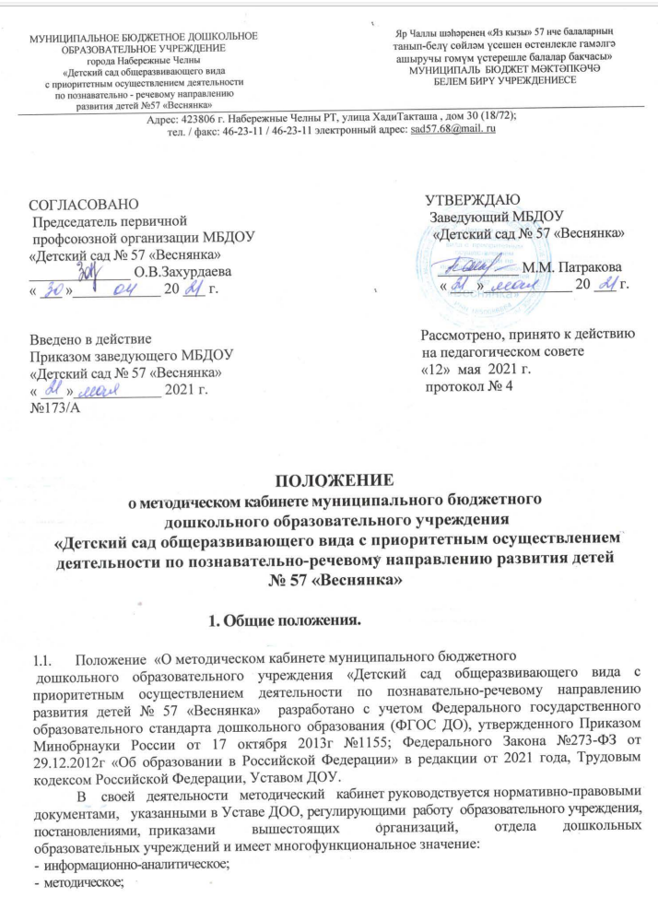
1.2. Основными направлениями работы методического кабинета являются:
- научно-методическое обеспечение учебно-воспитательной деятельности в
ДОУ;
- внедрение в работу ДОУ достижений психолого-педагогической науки,
педагогов-новаторов, современных методик, здоровьеразвивающих
технологий;
- диагностика и прогнозирование результатов воспитательно-образовательного процесса;
- повышение квалификации и профессиональной компетентности педагогических работников в ДОУ;
- координация работы творческих групп педагогов ДОУ;
- сбор педагогической информации, осуществление контроля, анализ
деятельности педагогов;
-изучение, выявление, обобщение и распространение передового педагогического опыта по воспитанию и обучению детей дошкольного возраста;
-стимулирование творчества членов педколлектива, активизация
исследовательской работы;
-создание условий для самообразования и самосовершенствования педагогов;
-накопление методического, наглядного и раздаточного материала;
-создание положительных психоэмоциональной атмосферы в
педколлективе и коллективе групп.
1.4. Методический кабинет Веснянки работает на основании годового плана, скоординированного с годовым планом отдела дошкольных учреждений и утвержденного педагогическим советом ДОо.
1.5.Руковедство методическим кабинетом осуществляется старшим воспитателем.
II. Содержание методического кабинета.
2.1. Нормативно-правовые документы;
-Конвенция о правах ребенка;
-Декларация прав ребенка;
-Всеобщая Декларация прав человека;
- Конституция РФ;
- Конституция РТ;
-Закон РФ "Об образовании в Российской Федерации";
-Закон РТ "Об образовании РТ»;
- Закон Республики Татарстан №44 от 28.07.2004 года “О государственных языках Республики Татарстан и других языках в Республике Татарстан”,
- Татар мәгарифе үстерү концепциясе;
- Федеральный государственный образовательный стандарт дошкольного образования.

2.2. Методические письма МО РФ и МО РТ, постановления
правительства, главы администрации;
- Приказы МО РФ, МО РТ, информационные письма МО РФ;
- Современные образовательные программы для дошкольных
образовательных учреждений;
- Программы по обеспечению выполнения Закона РТ “О государственных языках Республики Татарстан и других языках в Республике Татарстан”,
2.3.СанПиН 2.4.3648-20 «Санитарно-эпидемиологические требования к организациям воспитания и обучения, отдыха и оздоровления детей и молодежи; СанПиН 1.2.3685 -21 «Гигиенические нормативы и требования к обеспечению безопасности и (или) безвредности для человека факторов среды обитания» от 28.01.2021 г; СанПиН
2.4. Локальные акты ДОУ:
-Устав ДОУ;
- Положение ДОУ;
- Программа развития ДОУ;
- Годовой план;
- Документация по номенклатуре дел;
- Положение о педагогическом совете ДОУ;
- Положение о методическом совете ДОУ;
- Договор со школой о преемственности.
2.5. Литература по дошкольной педагогике и психологии,
методическая, современная научно-популярная детская литература,
энциклопедии, словари.
2.6.Периодическая литература, педагогические издания.
2.7.Наглядно-дидактический, демонстрационный и раздаточный
материал по всем разделам учебно-воспитательного процесса.
2.8.Обобщенный педагогический опыт педагогов ДОУ, города,
района.
2.9. Паспорт методкабинета.
2.10. Информационные стенды.
III. Основные формы работы.
3.1. Осуществление взаимосвязи с методическим кабинетом ОДО .
3.2.0рганизация и проведение аттестации педагогических работников ДОУ на соответствие занимаемой должности, выдвижение на 1 и высшую квалификационную категории.
3.3. Разработка и утверждение образовательных программ,
планов, сетки организованной образовательной деятельности, карты максимальной нагрузки.
3.4. Организация и проведение педсоветов, семинаров,
педагогических чтений, научно-практических конференций,
педагогических недель, круглых столов, деловых игр.
3.5. Организация дифференцированной работы с педагогами по
повышению квалификации, оказание практической помощи в
планировании, подготовке и проведении воспитательно-
образовательного процесса.
3.6. Осуществление всех видов контроля воспитательно-
образовательного процесса, анализа деятельности педагогов.
- Организация и проведение смотров, конкурсов, выставок,
направленных на повышение педагогического уровня педагогов.
- Организация работы по осуществлению "Модели конечного
результата".
3.9. Организация совместной работы с медицинским персоналом ДОУ по вопросам профилактики и оздоровления.
З.10. Организация мероприятий по формированию ЗОЖ по основным направлениям.
3.11. Организация совместной работы с руководством школы и учителями начального звена по преемственности.
3.12. Выявление, изучение, обобщение и распространение передового педагогического опыта педагогов ДОУ.
З.1З.Ведение документации в методическом кабинете.
З.14.Оформление информационных стендов.

IV. Принципы организации методического кабинета.
- многофункциональность
- связь с педагогической наукой
- содержательность
- современность
- доступность
- эстетичность.
V. Порядок работы.
5.1.Методический кабинет ДОУ является рабочим местом старшего воспитателя.
5.2.Методический кабинет ДОУ работает по гибкому графику, утвержденному заведующим ДОУ.
VI. Средства и материальная база.
Оснащение методического кабинета производится за счет:
- бюджетного финансирования;
-за счет средств инициативной деятельности ДОУ.

VII. Заключительные положения.

7.1.Настоящее Положение и все дополнения и изменения к нему утверждаются заведующим.
7.2.Все вопросы, неурегулированные настоящим положением, регулируются действующим законодательством Российской Федерации и Республики Татарстан.
7.3. Срок действия настоящего Положения не ограничен.

о музыкальном зале муниципального бюджетного дошкольного образовательного учреждения города Набережные Челны РТ
«Детский сад общеразвивающего вида с приоритетным осуществлением деятельности по познавательно-речевому направлению развития детей
№ 57 «Веснянка»

1.Общие положения.

1.1. Положение «О музыкальном зале» МБДОУ «Детский сад №57 «Веснянка» (далее «Веснянка») разработано в соответствии с Законом «Об Образовании в Российской Федерации» от 29.12.2012 № 273-ФЗ; Санитарно-эпидемиологическими требованиями к устройству, содержанию и организации режима работы в дошкольных образовательных организациях (СанПиН 2.4.1.3049-13) от 15.05.2013 № 26; Конвенцией ООН о правах ребенка; Законом Российской Федерации «Об основных гарантиях прав ребенка в Российской Федерации» (№124-ФЗ от 24.07.98 г.)
с целью организации художественно-эстетического развития воспитанников;
решения задач охраны жизни и укрепления физического и психического здоровья воспитанников.

Музыкальный зал и имеет многофункциональное значение:
-информационно-аналитическое;
-методическое;
-эстетическое.
1.2.Музыкальный зал функционирует на основе нормативно-правовых документов, указанных в уставе «Веснянки», регулирующими работу образовательного учреждения, постановлениями, приказами вышестоящих организаций и УО.
1.3.Руководство музыкальным залом осуществляется музыкальным руководителем.
2. Организация педпроцесса.
2.1. Музыкальный руководитель проверяет состояние оборудования музыкального зала, пополняет наглядные и учебные пособия, диагностический материал и готовит необходимую документацию.
2.2. Расписание фронтальных, индивидуальных и коррекционных занятий, работа с педагогами и родителями составляется с учётом возрастных особенностей детей.

2.3.Основными направлениями работы музыкального руководителя являются:
-проведение ООД по музыкальной деятельности, праздников, развлечений во всех возрастных группах;
-мониторинг и прогнозирование результатов музыкального развития детей
-повышение квалификации и профессиональной компетентности музыкального руководителя;
-стимулирование творчества детей, членов педагогического коллектива;
-работа над самообразованием и самосовершенствованием;
-накопление музыкально-методического репертуара, аудиоматериала, наглядно-раздаточного материала, пособий по театрализованной деятельности детей;
-научно-методическое обеспечение учебно-воспитательной работы по музыкальному воспитанию дошкольников, в соответствии с требованиями ФГОС ДО;
-применять педагогически обоснованные и обеспечивающее высокое качество образования формы, методы обучения и воспитания;
-учёт особенностей психофизического развития детей и состояние их здоровья;
-соблюдение специальных условий, необходимых для получения образования лицами с ограниченными возможностями здоровья, взаимодействие при необходимости с медицинскими работниками;
-закрепление знаний детей двух государственных языков РТ;
-создание положительной психо-эмоциональной атмосферы на музыкальных занятиях.
3. Оборудование музыкального зала.
- План работы.
- Паспорт музыкального зала.
- Расписание занятости музыкального зала.
- Стулья для детей.
- Музыкальные инструменты.
- Магнитофоны.
- Мультимедийное оборудование.
- Театральная зона.
- Оформление центральной стены.
- Папки-передвижки для педагогов, родителей.
- Декорации.
- Дидактические игры (музыкального содержания).
- Тексты выступлений.
- Диаграммы, схемы.
- Методические пособия и методическая литература, периодические
издания, кассеты, диски, наличие картотеки.
- Магнитофон, аудиокассеты и диски.
- Стенд для родителей.
- Альбомы с подвижными играми.
- Картины.
- Маски.
- Оборудование для музыкально-ритмических движений.
- Костюмы, атрибуты.
- Детский музыкальный репертуар.
- Сценарии праздников.
- Литература по дошкольному музыкальному воспитанию, учебно-методические пособия.
- Пособия по приобщению детей к мировой и национальной музыкальной культуре, в т.ч. народов Поволжья (фонотека, портреты композиторов) и по обучению детей двум государственным языкам РТ.

4.Организация учебно-воспитательного процесса.

4.1.Осуществление взаимосвязи с музыкальными руководителями других ДОУ.
4.2.Разработка и утверждение программ по музыкальному воспитанию, планов.
4.3.Организация и осуществление музыкальных мероприятий и развлечений в ДОУ.
4.4.Организация дифференцированной работы с педагогами по оказанию практической помощи в планировании, подготовке и проведении процесса музыкального развития детей.
4.5.Организация и проведение утренников, развлечений, направленных на повышение музыкального развития детей.
4.6.Организация дополнительных услуг по художественно-эстетическому воспитанию детей.
4.7.Организация совместной работы с родителями по музыкальному воспитанию детей.
4.8.Оформление информационных стендов.
4.9.Подготовка детей к танцевальному и вокальному общегородским конкурсам.
4.10.Подготовка к конкурсам художественной самодеятельности между ДОУ.

5.Принципы организации музыкального зала.

-многофункциональность;
-связь с педагогической наукой;
-содержательность;
-современность;
-доступность;
-эстетичность.

6. Порядок работы.

6.1Музыкальный зал «Веснянки» является рабочим местом музыкального руководителя.
6.2. Музыкальный зал ДОУ работает по графику, утвержденному заведующим «Веснянки».

7. Ответственность участников образовательных отношений

7.1. Музыкальный руководитель несет ответственность:
- за соблюдение техники пожарной безопасности и требований охраны труда;
- за выполнение Инструкции по организации охраны жизни и здоровья детей предупреждение детского травматизма;

8. Права участников образовательных отношений

6.1. Музыкальный руководитель имеет право:
- вносить предложения по улучшению организации художественно – эстетического развития детей;
- давать рекомендации родителям по организации художественно-эстетического развития воспитанников в домашних условиях.
Родители:
- принимать активное участие в организации совместных с детьми музыкальных праздников и развлечений;
- оказывать содействие в улучшении условий художественно – эстетического развития детей.

9.Финансирование и оснащение материальной базы музыкального зала.

Оснащение музыкального зала проводится за счет:
-бюджетного финансирования;
-за счет средств оказания дополнительных образовательных платных услуг;
-за счет средств инициативной деятельности ДОУ.

10. Заключительные положения

10.1. Настоящее положение вступает в действие с момента утверждения и издания приказа руководителем Учреждения.
10.2. Изменения и дополнения вносятся в Положение по мере необходимости и подлежат утверждению руководителем Учреждения.

